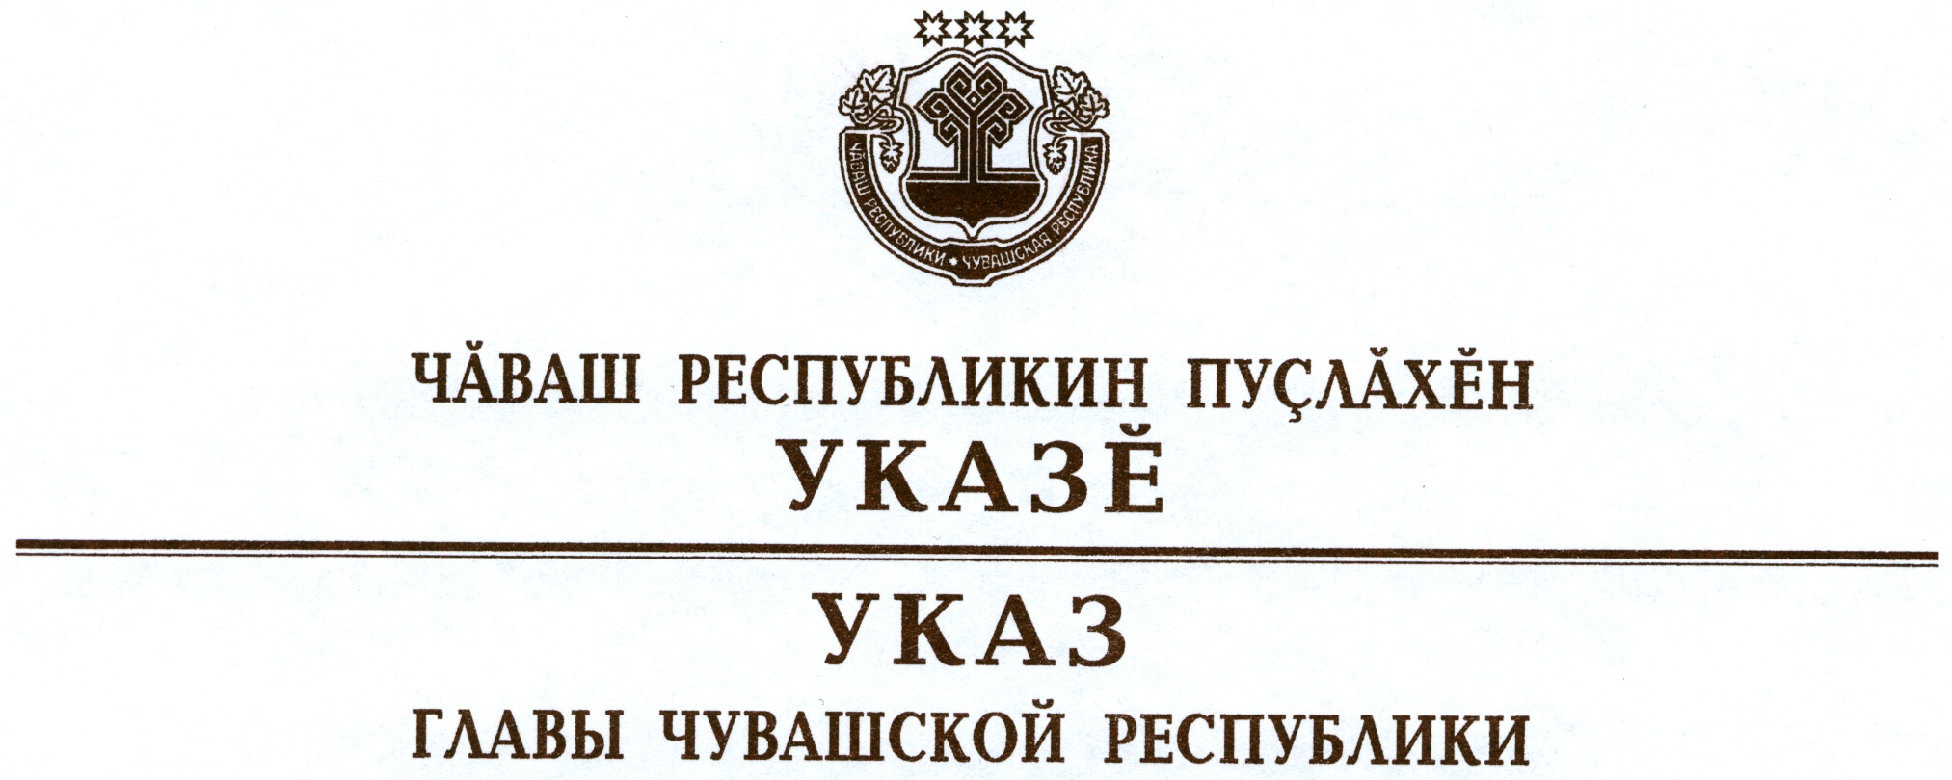

О награждении государственными наградами
Чувашской Республики

За большой вклад в социально-экономическое развитие Чувашской Республики наградить

МЕДАЛЬЮ ОРДЕНА
«ЗА ЗАСЛУГИ ПЕРЕД ЧУВАШСКОЙ РЕСПУБЛИКОЙ»
Партасову Наталию Юрьевну – вице-президента общества с ограниченной ответственностью «Компания корпоративного управления «Концерн «Тракторные заводы».

За заслуги в укреплении законности и многолетнюю добросовестную работу наградить

«ПОЧЕТНОЙ ГРАМОТОЙ Чувашской Республики»
Яковлева Николая Васильевича – судью Верховного Суда Чувашской Республики,

присвоить почетное звание

«ЗАСЛУЖЕННЫЙ ЮРИСТ ЧУВАШСКОЙ РЕСПУБЛИКИ»
Мироновой Марине Владимировне – нотариусу Алатырского нотариального округа Чувашской Республики
Митину Анатолию Георгиевичу – первому заместителю руководителя следственного управления Следственного комитета Российской Федерации по Чувашской Республике
Цветкову Александру Ивановичу – председателю Центральной избирательной комиссии Чувашской Республики.

За заслуги в области здравоохранения и многолетнюю добросовестную работу присвоить почетные звания:

«ЗАСЛУЖЕННЫЙ ВРАЧ ЧУВАШСКОЙ РЕСПУБЛИКИ»
Капитоновой Лидии Николаевне – врачу ультразвуковой диагностики бюджетного учреждения Чувашской Республики «Янтиковская центральная районная больница»
Поляковой Татьяне Александровне – заведующему отделением, врачу-неонатологу бюджетного учреждения Чувашской Республики «Городская клиническая больница № 1», г. Чебоксары,

«ЗАСЛУЖЕННЫЙ РАБОТНИК ЗДРАВООХРАНЕНИЯ
ЧУВАШСКОЙ РЕСПУБЛИКИ»
Ерофеевой Екатерине Николаевне – медицинской сестре бюджетного учреждения Чувашской Республики «Городская клиническая больница № 1», г. Чебоксары.

За заслуги в области культуры и многолетнюю плодотворную работу присвоить почетное звание

«ЗАСЛУЖЕННЫЙ РАБОТНИК КУЛЬТУРЫ
ЧУВАШСКОЙ РЕСПУБЛИКИ»
Никитиной Нине Дмитриевне – директору библиотеки федерального государственного бюджетного образовательного учреждения высшего профессионального образования «Чувашский государственный университет имени И.Н. Ульянова».

За заслуги в научно-педагогической деятельности и подготовке квалифицированных специалистов присвоить почетное звание

«ЗАСЛУЖЕННЫЙ РАБОТНИК ОБРАЗОВАНИЯ
ЧУВАШСКОЙ РЕСПУБЛИКИ»
Дмитриевой Людмиле Николаевне – проректору Чебоксарского кооперативного института (филиала) автономной некоммерческой организации высшего профессионального образования Центросоюза Российской Федерации «Российский университет кооперации».

Глава
Чувашской Республики – М.Игнатьев

г. Чебоксары
29 ноября 2012 года
№ 135

